Captura de pantalla de los parámetros y de los porcentajes de cada uno de estos parámetros en la evaluación

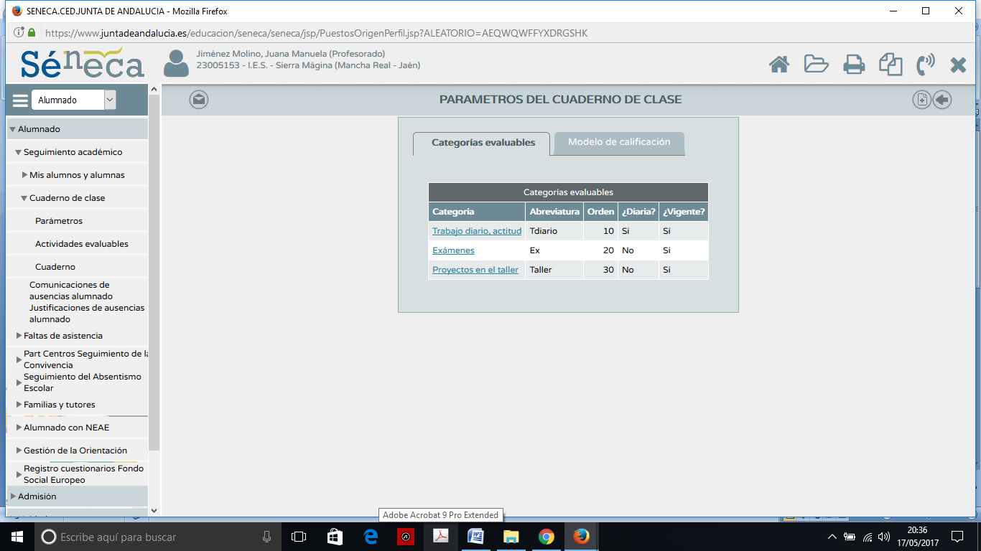

Captura de pantalla de las actividades evaluables que tenéis creadas para uno de vuestros cursos.

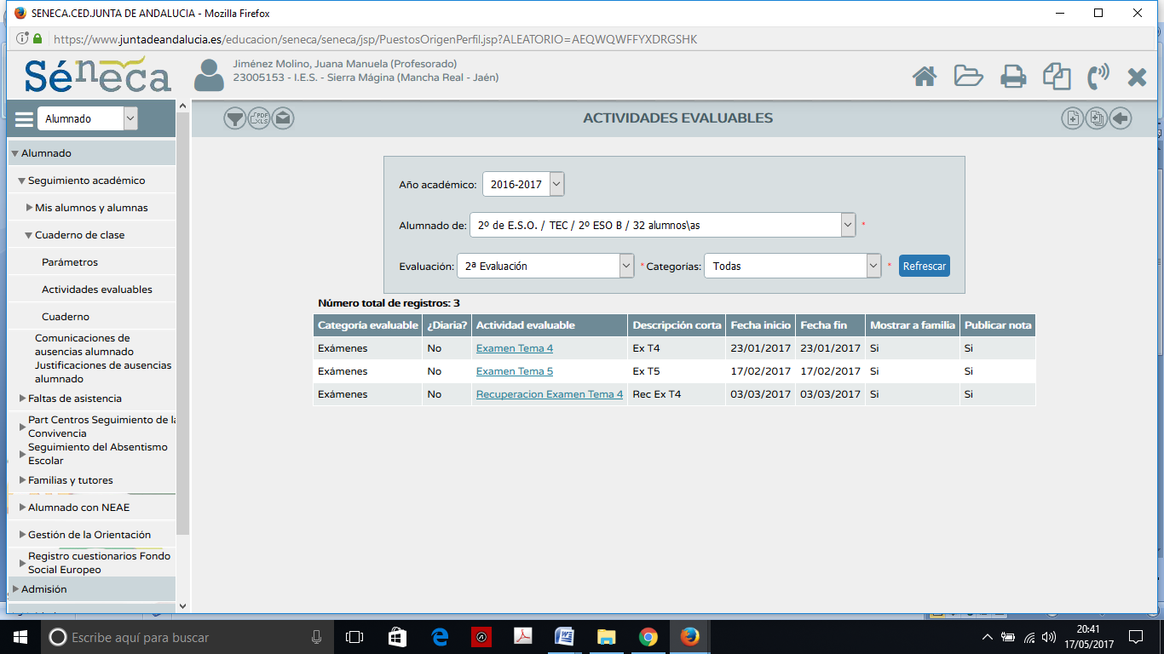

Valoración personal del grupo de trabajo (aspectos positivos y negativos).

Mi valoración con respecto al grupo de trabajo es positiva puesto que se trabaja una herramienta muy útil para la gestión de la evaluación y el proceso de información a los padres de dicha evaluación.

Sí que es cierto, que la mencionada herramienta, “el cuaderno de clase”, necesita realizar mejoras para que el proceso de evaluación no sea estático, sino dinámico y adaptado a la realidad.

